Scenariusz aktywności dla dzieci sześcioletnich

Temat tygodnia: Chciałbym być sportowcem
Temat dnia: Ćwiczenia sportowo – słuchowe
Data: 08.04.2021 rok
Opracowanie: Magdalena Wesołowska, Katarzyna Piec

Cele główne:
- rozwijanie słuchu fonematycznego;
- rozwijanie sprawności fizycznej;
Cele operacyjne:
Dziecko:
- dzieli słowa na głoski;
- aktywnie uczestniczy w ćwiczeniach gimnastycznych;

Rozwijanie kompetencji kluczowych:
- w zakresie rozumienia i tworzenia informacji;
- matematyczne oraz kompetencje w zakresie nauk przyrodniczych, technologii i inżynierii;
- osobiste, społeczne i w zakresie umiejętności uczenia się;
- w zakresie świadomości i ekspresji kulturalnej.

Metody pracy:
- aktywizujące;
- oglądowe;
- słowne;
- zabawowe;

Formy pracy:
- indywidualna

Środki dydaktyczne:
- utwór muzyczny Cztery Pory Roku, tekst wiersza, piłka, obrazki, kolorowe kartki, karty pracy.

Przebieg aktywności:
1 Dowolny taniec dziecka przy utworze muzyki poważnej „Cztery pory roku”. Dziecko zastyga w bezruchu, gdy rodzic zatrzymuje na chwilę muzykę.
2 Sportowe ćwiczenia słuchowe:
- ćwiczenia z piłką – dziecko dzieli wyraz na głoski i łączy tę czynność z odbijaniem piłki np. rodzic podaje wyraz – rower, a dziecko wymawia r (odbicie piłki) – o (odbicie piłki) – w (odbicie piłki) – e (odbicie piłki) – r (odbicie piłki).
- rodzic rzucając piłkę podaje wybraną głoskę np. ł – dziecko łapie piłę a odrzucając ją podaje wyraz zaczynający się na daną głoskę np. łopata.
3 Układanie zdań na temat dyscyplin sportowych – dziecko układa zdanie, a reszta domowników odpowiada, z ilu wyrazów zdanie się składa, np.:
Mężczyźni grają w piłkę ręczną. (5 słów)
Siatkarze są wysocy. (3 słowa)
Lubię piłkarzy. (2 słowa)
Na boisku jest zielona trawa. (5 słów)
Koszykówka to fajny sport. (4 słowa).
4 Dziecko czyta wyrazy i umieszcza je pod właściwymi ilustracjami.

piłka

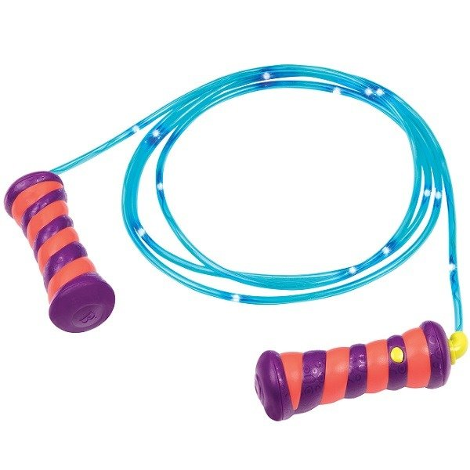 skakanka

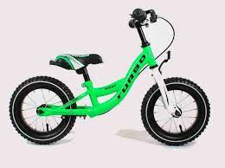 rower

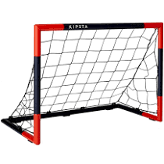 bramka

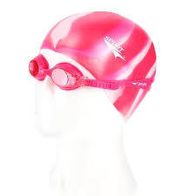 okulary

buty

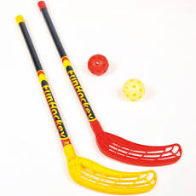 kije

5 „Toczenie piłki” – dziecko leży na brzuchu, trzymając piłkę w dłoniach, przed głową. Rodzic siedzi na piętach, ok 1,5 metra od dziecka, przodem do niego. Dziecko unosi łokcie nad podłogę i wypuszcza z rąk piłkę w stronę rodzica. Rodzic piłkę łapie i teraz on kładzie się na brzuchu i toczy piłkę do dziecka.
6 Dziecko chodzi po kole w rytm dowolnej muzyki i podrzuca piłkę w górę starając się ją później złapać.
7 Ćwiczenie kozłowanie – dziecko odbija piłkę najpierw lewą, później prawą ręką. Na koniec stara się kozłować ją oburącz.

8 Rodzic czyta rymowankę, a dziecko proponuje ruchy do tekstu.
Maszerują dzieci drogą:
Raz, dwa, raz i dwa.
Prawą nogą, lewą nogą:
Raz, dwa, raz i dwa.
I rękami poruszają:
Raz, dwa, raz i dwa,
W prawo – lewą,
W lewo – prawą,
Raz, dwa, raz i dwa.
9 Rodzic przedstawia dziecku kartkę, z opisanymi stronami:

góra

lewa prawa

dół

- Rodzic określa kierunek np. prawy górny róg, lewy dolny róg, a dziecko układa w określonym miejscu kolorową karteczkę.
10 Dziecko samodzielnie lub z pomocą rodzica czyta wyrazy TAK, NIE. Łączy te wyrazy ze zdjęciami, wskazującymi poprawne i niepoprawne zachowanie, łamiące przepisy bezpieczeństwa. A następnie dziecko rysuje po śladach rysunków piłek. (karta pracy str.66).

https://flipbooki.mac.pl/przedszkole/os-bbplus-kp-3/mobile/index.html#p=68

11 Na zakończenie zabawa, rodzic jest bramką – stoi w rozkroku, a dziecko stara się strzelać celnie do bramki kopiąc piłkę.

